土壤中全氟與多氟化合物檢測方法－液相層析串聯式質譜儀法
中華民國109年12月31日環署授檢字第1091007411號
自中華民國110年4月15日生效
NIEA S501.60B
一、方法概要
樣品以含 0.2% 氨水之甲醇震盪萃取至少 4 小時，續將萃液離心添加於試劑水中進行固相萃取，再以甲醇及含 2% 氨水之甲醇沖提化合物，經吹氮、回溶及過濾後，以液相層析串聯式質譜儀(Liquid chromatography – tandem mass spectrometry, LC/MS/MS) 檢測全氟與多氟化合物。
二、適用範圍
本方法適用於土壤中全氟與多氟化合物(Per- and Polyfluoroalkyl Substance, PFAS)檢測，化合物如表一所示。
三、干擾
（一）本方法的干擾可能來自於溶劑、試劑、玻璃器皿及樣品處理過程中所使用的硬體設備之污染，干擾物質會導致層析圖基線之漂移，須執行方法空白樣品的測試，以確認無干擾情形。
（二）干擾物質亦可能是樣品中之其他物質，基質干擾的程度隨樣品之來源而不同。由於本方法所使用之偵測系統具選擇性，因此可降低來自基質的干擾，如果有干擾發生，可用適當的前處理程序去除。
（三）在 LC/MS/MS 中如層析管柱材質種類、管柱的長度、內徑、層析的流率、移動相及添加劑的選擇，都可能影響分析效果及儀器感度。而電噴灑法游離效率又和化合物、溶劑及流率的關係密切，需考量移動相本身的電導率及介電常數，以減少離子抑制的情況，以達到 MS/MS 分析效率的最佳化。
（四）所有實驗器皿、溶劑洗瓶及管路避免使用鐵氟龍材質，建議採用聚丙烯(Polypropylene, PP)材質。實驗器皿先用甲醇潤洗，存放於乾淨之環境自然風乾。儀器內部含鐵氟龍材質的配件，置換成其他如不銹鋼或聚醚醚酮(Polyetheretherketone, PEEK)材質，以去除來自儀器設備的背景值，必要時可裝遲滯管柱(Delay Column)，以延遲液相層析儀系統中殘留 PFAS 之滯留時間，使其與化合物的滯留時間分開而降低干擾。
四、設備與材料
（一）採樣瓶：聚丙烯或聚乙烯(Polyethylene , PE)材質， 250 mL或其他適當體積，使用前先用試劑水及甲醇清洗並乾燥之。
（二）樣品瓶：瓶身、瓶蓋為 PP 或 PE 材質，1.8 mL 以上，用於保存儲備標準品。
（三）離心管：瓶身、瓶蓋為 PP 或 PE 材質，15 mL 或其他體積，用於離心、收集沖提液或保存儲備標準品。
（四）上機樣品瓶：瓶身、瓶蓋為 PP 或 PE 材質，0.5 mL 以上。
（五）定量瓶：玻璃材質，10 mL、100 mL或其他體積。
（六）分析天平：可精稱至 0.1 mg。
（七）塑膠滴管。
（八）液相層析串聯式質譜儀 (LC/MS/MS) 裝置 。
1. 液相層析儀。
2.層析管柱：ACQUITY UPLC HSS T3 管柱，1.8 µm (粒徑)， 2.1 mm (內徑) × 100 mm (長度) 或同級品。
3.遲滯管柱(視需要)：Poroshell 120，EC-C18管柱，2.7 μm(粒徑)，3.0 mm (內徑)× 50 mm (長度)或其他適當管柱，安裝於液相層析儀幫浦(Pump)與自動注射系統(Autosampler)之間。
4.電噴灑游離串聯式質譜儀。
5.數據處理系統：能顯示化合物的滯留時間及尖峰面積之定性
及定量系統。
（九）研缽與研杵：以瓷器、氧化鋯或其他不干擾分析的材質製成，口徑 90 mm 或其他適當尺寸。
（十）機械式研磨器。
（十一）篩網：孔徑≦1 mm (18 mesh )。
（十二）烘箱：循環送風式，附排氣設備。
（十三）冷凍乾燥機。
（十四）振盪器：速度可達 250 rpm。
（十五）離心機：轉速可達到 980×g 。
（十六） pH 試紙或 pH 測定儀：能測量 pH 值範圍 1 至 14 。
（十七）萃取裝置
1.固相萃取管匣：Oasis WAX 150mg、Oasis WAX Plus 225 mg或同級品。
2.固相萃取槽：附閥可調整流率。
3.真空幫浦。
4.蠕動馬達：可調整流率， Gilson Minipuls 3 型，或其他類似功 能之馬達。
5.樣品載入管：不銹鋼或 PP 材質。
（十八）氮氣吹乾裝置：可調整加熱溫度和氮氣吹出量。
（十九）塑膠針筒及針頭：1 mL 或以上。
（二十）針頭式過濾膜：0.22 µm 或更小孔徑，Nylon 材質。
（二十一）冷藏設施：儲放樣品，溫度可達 4℃。
（二十二）冷凍設施：儲放標準品，溫度可達 -20℃。
五、試劑
（一）試劑水：不含化合物之純水。
（二）甲醇、醋酸銨、甲酸：LC 級或 LC/MS 級。
（三）5 mM 醋酸銨水溶液：移動相，取 0.39 g 醋酸銨加試劑水至 1 L，混合均勻。因醋酸銨具揮發性，若感度降低或滯留時間改變，可增加移動相更換頻率。
（四）5 mM 醋酸銨之甲醇：移動相，取 0.39 g 醋酸銨加甲醇至 1 L ，混合均勻。因醋酸銨具揮發性，若感度降低或滯留時間改變，可增加移動相更換頻率。
（五）氨水：約 28% 至 30% (as ammonia)，美國化學協會標準試藥或同等級。
（六）含 2% 氨水之甲醇：取 7 mL氨水加甲醇至 100 mL，使用前配製。
（七）含 0.2% 氨水之甲醇：取 100 mL之 2% 氨水加甲醇到 1 L，使用前配製。
（八） 0.1% 甲酸水溶液：取 1 mL 甲酸加試劑水至 1 L。
（九）標準溶液：
1. 儲備標準溶液：稱取約 10 mg PFAS 標準品，以甲醇定容至10 mL，立即移至 PP 或 PE 材質之樣品瓶或離心管；或購買巿售可追溯濃度證明文件之標準溶液，溶液可能封裝於玻璃安瓿 (Ampoule) 中，開瓶後須轉移至 PP 或 PE 材質之樣品瓶或離心管，於 -20℃ 以下保存。
2. 中間標準溶液配製：將儲備標準溶液以甲醇稀釋配製成中間標準溶液（建議配製濃度為 200 μg/L），保存於 PP 或 PE 材質之樣品瓶，於 -20℃ 以下保存。以此溶液使用於檢量線標準溶液之配製。
（十）內標準品溶液：內標準品名稱如表二。
1. 儲備內標準品溶液：稱取約 10 mg 或其他適當重量之內標準品，以甲醇定容至 10 mL，立即移至 PP 或 PE 材質之樣品瓶或離心管；或購買巿售可追溯濃度證明文件之標準溶液，溶液可能封裝於玻璃安瓿中，開瓶後須轉移至 PP 或 PE 材質之樣品瓶或離心管，於 -20℃ 以下保存。
2. 中間內標準品溶液配製：將儲備內標準溶液以甲醇稀釋配製成中間標準溶液（建議配製濃度為 200 μg/L），保存於 PP 或 PE 材質之樣品瓶，於 -20℃ 以下保存。以此溶液使用於檢量線標準溶液之配製。
六、採樣與保存
參考本署公告「土壤採樣方法（NIEA S102.6XX）」進行採樣，過程中避免使用鐵氟龍材質的器具，採得之樣品裝入採樣瓶內，置於 4℃ ± 2℃ 冷藏，28 天內完成樣品預處理與前處理，前處理後之萃液如置於 -20°C 保存，應於 28 日內完成上機分析。
七、步驟
（一）本方法係為效能基準 ( Performance-based ) 分析方法，分析人員可依使用固相萃取管匣、前處理程序、液相層析儀、層析管柱及串聯式質譜儀之不同，適當修改本方法之檢測程序，惟修改後之方法其執行檢測所有步驟及程序，應符合本方法品質管制規範。
（二）液相層析串聯式質譜儀：
1.層析管柱：ACQUITY UPLC HSS T3 管柱，1.8 µm (粒徑), 2.1 mm (內徑) × 100 mm (長度) 或同級品。
2.遲滯管柱(視需要)：Poroshell 120，EC-C18管柱，2.7 μm (粒徑)，3.0 mm (內徑) × 50 mm (長度)或其他可延遲液相層析儀系統殘留化合物之滯留時間，進而與上機化合物滯留時間分離的管柱。
3.移動相組成與梯度：
移動相 A：5 mM 醋酸銨水溶液
移動相 B：5 mM 醋酸銨之甲醇
時間(min) | 移動相A (%) | 移動相B (%)
0 | 70 | 30
6 | 70 | 30
12 | 0 | 100
18 | 0 | 100
20 | 70 | 30
24 | 70 | 30
4.流率：0.4 mL/min。
5.樣品注入量：10 µL。
6.管柱溫度：40℃。
7.負電荷模式串聯式質譜儀條件(電噴灑法)：
（1）乾燥氣體溫度(Drying gas temperature)：290 ℃ 。
（2）乾燥氣體流率(Drying gas flow rate)：18 L/min。
（3）霧化氣體壓力(Nebulizer gas pressure) ：35 psi。
（4）鞘氣溫度(Sheath gas temperature)：400 ℃。
（5）鞘氣流率(Sheath gas flow rate)：12 L/min。
（6）毛細管電壓(Capillary voltage)：4000 V。
8.質譜參數如表三。
（三）檢量線製備
1.檢量線製備：添加至少 5 種不同濃度之化合物標準品於 30% 甲醇水溶液中，濃度範圍為 0.1 μg/L 至 10 μg/L ，內標準品濃度為 2 μg/L，各化合物對應之內標準品如表四。
2.檢量線確認：檢量線製備完成後，應即以第二來源標準品(若無第二來源標準品且無不同批號標準品時，至少應使用另一獨立配製之標準品) 配製接近檢量線中點濃度，進行檢量線確認，所測得濃度之相對誤差在 ± 30% 以內。
3.檢量線查核：檢量線應至少每 12 小時執行檢量線查核，所測得濃度之相對誤差值在 ± 30% 以內。
4.依內、外標法，以線性迴歸法(Linear regression)製備檢量線(註1)，其線性相關係數(Correlation coefficient, r)，必須大於或等於 0.99 。
（四）水分測定
1.土壤水分含量測定：取適當樣品量依據公告方法「土壤及底泥水分含量測定方法-重量法（NIEA S280.6XX）」，測定乾重量為基礎之水分含量百分比(WH2O (m/m, %) )。
2.若樣品前處理稱取之樣品為七、步驟（五）樣品預處理之風乾樣品，則可省略水份測定步驟。
（五）樣品預處理
土壤樣品放置於乾淨的塑膠器皿或鋁箔紙上置於乾淨區域，先剔除石礫、樹枝等雜物後，以自然風乾、30℃ ± 4℃ 之烘箱烘乾或冷凍乾燥等方式乾燥。風乾過程偶爾將團粒（如粒徑大於 15 mm）剝散，以免固態樣品因脫水而緊密膠結，並有利於乾燥速度。風乾完成後，以木鎚敲碎，再經過研磨使其通過孔徑 ≦1 mm的標準篩，充分混合均勻裝入採樣瓶內，待進行樣品前處理。
（六）樣品前處理
1.稱取約 2 g 樣品到離心管，查核樣品與添加樣品加入 200 μg/L 中間標準溶液 20 μL，每個樣品添加 200 μg/L 的中間內標準品溶液 20 μL (註2)，加入含 0.2% 氨水之甲醇 10 mL，以轉速至少 250 rpm 之震盪器萃取至少 4 小時。
2.離心管以轉速 980×g 離心至少 10 分鐘，取出萃液置於新的離心管中。
3.取 250 mL 採樣瓶，以甲醇清洗後，再用試劑水潤洗備用。
4.採樣瓶加入 0.1% 甲酸水溶液 100 mL，再加入經離心之萃液 5 mL。
5.以 pH 試紙或 pH 測定儀量測，若 pH 值未小於 3 ，以甲酸或氨水調整至小於 3 後，進行固相萃取。
6.固相萃取：
(1)固相萃取管匣以 6 mL 含 2% 氨水之甲醇與 6 mL 甲醇分別流洗，續以 6 mL 試劑水流洗，管匣未乾之前，關閉閥門。加入 2 mL 0.1% 甲酸水溶液浸泡約 2 分鐘後進行流洗，管匣快乾之前關閉閥門，使管匣保持濕潤狀態。
(2)樣品以大約 3 mL/min 至 5 mL/min 之流率流經固相萃取管匣。
(3)續以 3 mL 之 0.1% 甲酸水溶液清洗管匣，接著加入 2 mL試劑水清洗管匣。抽乾固相萃取管匣約 15 分鐘，以肉眼判斷管匣是否乾燥，若還有水分，續抽管匣直至管匣乾燥為止。
(4)固相萃取管匣加入 6 mL 甲醇沖提管匣，流率約每秒一滴，以離心管收集沖提液。續加入 6 mL 含 2 % 氨水之甲醇沖提管匣，流率約每秒一滴，以前述離心管合併收集沖提液。若沖提液不易流出，可以針筒之活塞略施壓力壓出，惟壓出後流率維持約每秒一滴。
(5)沖提液於 50℃ 下吹氮濃縮至乾(或近乾)，加入 0.3 mL 的甲醇渦旋(Vortex)後，以針頭式過濾膜過濾之，取 150 μL 濾液至上機樣品瓶，續加入 350 μL 試劑水(註3)，混合均勻後以液相層析串聯式質譜儀分析。
（七）定性與定量
1.使用液相層析串聯質譜系統之多重反應監測模式(Multiple Reaction Monitoring mode, MRM)，前驅/產物離子對如表三所示。每一種化合物監測其前驅/產物離子對兩對，以其中感度較高的前驅/產物離子對作為定量，第二前驅/產物離子對作為定性的依據。多重反應監測模式下前驅/產物離子對層析圖如圖一所示。
2.化合物之滯留時間須落在檢量線查核標準品、檢量線確認標準品或添加樣品化合物之滯留時間 ± 2.5%範圍之內。
3.化合物之兩監測前驅/產物離子對（積分面積或高度）的相對比率 ( Ion Ratio ) 須落在可接受的離子比例範圍之內（如表四所示），其相對比率須以檢量線查核分析或品管樣品的前驅/產物離子對的比率為基準計算之。
4. PFBA 只有一前驅/產物離子對，樣品之峰型應與其同位素內標準品 (MPFBA) 之峰型相似，若仍有疑慮則以標準品添加後觀察峰型變化。
5.使用內標法時，當樣品化合物濃度超過檢量線，應取較少樣品量，重新前處理後上機分析。
八、結果處理
（一）內標法
Cs =（C × ISs ）/ IScal
ISs = Wis / Wdry
Wdry = Wwet ×（100 / ( 100+ WH2O ))
其中
Cs：樣品濃度 (ng/g)
C ：由檢量線求得之化合物濃度 (μg/L)
IScal：檢量線內標準品濃度 (μg/L)
ISs ：樣品內標準品濃度 (ng/g)
Wis：內標準品添加量 (ng)
Wdry：樣品乾基重量 (g)
Wwet：樣品濕基重量 (g)
WH2O：乾重量為基礎之水分含量百分比 ( m/m,% )
（二）外標法
Cs =（C × V × V1）/ (Wdry× V2 )
Wdry = Wwet ×（100 / ( 100+ WH2O ))
其中
Cs：樣品濃度 (ng/g)
C ：由檢量線求得之化合物濃度 (μg/L)
V ：定容體積 (mL)
V1：萃取體積 (mL)
V2：進行固相萃取時，取用之萃取體積 (mL)
Wdry：樣品乾基重量 (g)
Wwet：樣品濕基重量 (g)
WH2O：乾重量為基礎之水分含量百分比 ( m/m,% )
九、品質管制
(一) 空白樣品分析：每批次或每 20 個樣品，應執行空白樣品分析，空白樣品分析值應小於 2 倍方法偵測極限。
(二) 重複樣品分析：每批次或每 20 個樣品，應執行重複樣品分析，其相對差異百分比應在 30% 以內。
(三) 查核樣品分析：每批次或每 20 個樣品，應執行查核樣品分析，其回收率範圍 50% 至 150% 。
(四) 添加樣品分析：每 20 個樣品或每批次，應執行添加樣品分析，其回收率範圍 40% 至 160% 。
十、精密度與準確度
單一實驗室查核及添加樣品分析之精密度與準確度的結果如表六。
十一、參考資料
(一)行政院環境保護署，全氟烷酸類化合物檢測方法－固相萃取與高效液相層析／串聯式質譜儀法 NIEA W542.50B，中華民國 101 年。
(二) 行政院環境保護署，水中極性有機物檢測方法－液相層析／串聯式質譜儀法，NIEA W547.50B，中華民國 109 年。
(三) U.S. EPA. Determination of Per- and Polyfluoroalkyl Substances in Drinking Water by Isotope Dilution Anion Exchange Solid Phase Extraction and Liquid Chromatography/Tandem Mass Spectrometry Method 533, 2019.
(四) European Commission Decision of 13 March 2003 amending Decision 2002/657/EC as regards the setting of minimum required performance limits (MRPLs) for certain residues in food animal origin (2003/18/EC), Off. Eur. Commun. L71, 2003.
(五) U.S. EPA.Determination of Selected Per-and Polyfluorinated Alkyl substances in Drinking Water by Solid Phase Extraction and Liquid Chromatography/Tandem Mass Spectrometry (LC/MS/MS) Method 537.1, 2020

註1：為避免低濃度之偏差，可使用 1/x 加權進行校正，以提高低濃度數值之準確性。
註2：2 g 樣品為乾重下，樣品內標準品濃度 (ISs ) 為 2 ng/g。
註3：上機內標準品濃度為 2 μg/L，查核樣品與添加樣品化合物濃度為 2 μg/L。

表一 全氟與多氟化合物中英文名稱及簡稱
英文名稱 | 中文名稱 | CAS No. | 簡寫
Perfluorobutanoic acid | 全氟丁酸 | 375-22-4 | PFBA
Perfluoropentanoic acid | 全氟戊酸 | 2706-90-3 | PFPeA
Perfluorohexanoic acid | 全氟已酸 | 307-24-4 | PFHxA
Perfluoroheptanoic acid | 全氟庚酸 | 375-85-9 | PFHpA
Perfluorooctanoic acid | 全氟辛酸 | 335-67-1 | PFOA
Perfluorononanoic acid | 全氟壬酸 | 375-95-1 | PFNA
Perfluorodecanoic acid | 全氟癸酸 | 335-76-2 | PFDA
Perfluoroundecanoic acid | 全氟十一烷酸 | 2058-94-8 | PFUnA
Perfluorododecanoic acid | 全氟十二烷酸 | 307-55-1 | PFDoA
Perfluorotridecanoic acid | 全氟十三烷酸 | 72629-94-8 | PFTrA
Perfluorotetradecanoic acid | 全氟十四烷酸 | 376-06-7 | PFTeA
Perfluorobutanesulfonic acid | 全氟丁基磺酸 | 375-73-5 | PFBS
Perfluorohexanesulfonic acid and its branched isomers | 全氟己基磺酸與其支鏈同分異構物 | 355-46-4 | PFHxS
Perfluoroheptanesulfonic acid | 全氟庚烷磺酸 | 375-92-8 | PFHpS
Perfluorooctanesulfonic acid with branched isomers | 全氟辛烷磺酸與其支鏈同分異構物 | 1763-23-1 | PFOS
Perfluorodecanesulfonic acid | 全氟癸烷磺酸 | 335-77-3 | PFDS

表一 全氟與多氟化合物中英文名稱及簡稱(續)
英文名稱 | 中文名稱 | CAS No. | 簡寫
1H,1H,2H,2H - perfluorooctane sulfonic acid (6:2)  (6:2 Fluorotelomer sulfonic acid) | 全氟1H,1H,2H,2H,辛烷磺酸 (6:2)  (6:2 氟調聚物磺酸) | 27619-97-2 | 6:2 FTS
1H,1H,2H,2H-perfluorodecane sulfonic acid (8:2)  (8:2 Fluorotelomer sulfonic acid) | 全氟1H,1H,2H,2H,癸烷磺酸(8:2)  (8:2 氟調聚物磺酸) | 39108-34-4 | 8:2 FTS
Perfluorooctanesulfonamide | 全氟辛烷磺(醯)胺 | 754-91-6 | FOSA

表二 內標準品中英文名稱及簡稱
英文名稱 | 中文名稱 | 簡寫
Perfluoro[13C4]butanoic acid | 全氟丁酸內標準品 | MPFBA
Perfluoro[1,2,3,4-13C4]octanoic acid | 全氟辛酸內標準品 | MPFOA
Perfluoro[1,2-13C2]decanoic acid | 全氟癸酸內標準品 | MPFDA
Perfluoro[1,2-13C2]dodecanoic acid | 全氟十二烷酸內標準品 | MPFDoA
Perfluoro[1,2,3,4-13C4] octane sulfonic acid | 全氟辛烷磺酸內標準品 | MPFOS
1H,1H,2H,2H-perfluoro[1,2-13C2]octane sulfonic acid (6:2) | 全氟1H,1H,2H,2H,辛烷磺酸(6:2) 內標準品 | M6:2 FTS
Perfluoro[13C8] octanesulfonamide | 全氟辛烷磺胺內標準品 | MFOSA
1H,1H,2H,2H-perfluoro[1,2-13C2]decanesulfonic acid | 全氟1H,1H,2H,2H,癸烷磺酸(8:2)內標準品 | M8:2 FTS
Perfluoro[1,2-13C2] tetradecanoic acid | 全氟十四烷酸內標準品 | MPFTeA

表三 前驅/產物離子對質譜參數
化合物 | 前驅離子 | 產物離子 | Fragment voltage (V) | CE (V)
PFBA | 213 | 169 | 380 | 8
PFBS | 299 | 99 | 380 | 33
 | 299 | 80 | 380 | 40
PFPeA | 263 | 219 | 380 | 5
 | 263 | 69 | 380 | 40
PFHxA | 313 | 269 | 380 | 5
 | 313 | 119 | 380 | 21
PFHpA | 363 | 319 | 380 | 9
 | 363 | 169 | 380 | 17
PFHxS | 399 | 99 | 380 | 37
 | 399 | 80 | 380 | 41
6:2 FTS | 427 | 407 | 380 | 25
 | 427 | 81 | 380 | 49
PFHpS | 449 | 99 | 380 | 41
 | 449 | 80 | 380 | 57
PFOA | 413 | 369 | 380 | 9
 | 413 | 169 | 380 | 15
PFOS | 499 | 99 | 380 | 53
 | 499 | 80 | 380 | 50
PFNA | 463 | 419 | 380 | 5
 | 463 | 169 | 380 | 21
表三 前驅/產物離子對質譜參數(續)
化合物 | 前驅離子 | 產物離子 | Fragment voltage (V) | CE (V)
PFDA | 513 | 469 | 380 | 9
 | 513 | 269 | 380 | 17
PFDS | 599 | 99 | 380 | 50
 | 599 | 80 | 380 | 50
8:2 FTS | 527 | 507 | 380 | 29
 | 527 | 80 | 380 | 49
FOSA | 498 | 169 | 380 | 30
 | 498 | 78 | 380 | 45
PFUnA | 563 | 519 | 380 | 9
 | 563 | 269 | 380 | 16
PFDoA | 613 | 569 | 380 | 9
 | 613 | 319 | 380 | 21
PFTrA | 663 | 619 | 380 | 9
 | 663 | 169 | 380 | 29
PFTeA | 713 | 669 | 380 | 9
 | 713 | 169 | 380 | 30
MPFBA (IS) | 217 | 172 | 380 | 9
MPFOA (IS) | 417 | 372 | 380 | 9
MPFOS (IS) | 503 | 80 | 380 | 50
M6:2FTS (IS) | 429 | 80 | 380 | 37

表三 前驅/產物離子對質譜參數(續)
化合物名稱 | 前驅離子 | 產物離子 | Fragment voltage (V) | CE (V)
MPFDA (IS) | 515 | 470 | 380 | 9
MFOSA (IS) | 506 | 78 | 380 | 30
MPFDoA (IS) | 615 | 570 | 380 | 21
M8:2FTS(IS) | 529 | 81 | 380 | 49
MPFTeA (IS) | 715 | 670 | 380 | 9
註：CE：Collision Energy，質譜參數可依實際需要適當調整之。本方法使用儀器：液相層析儀 (Agilent 1290 Infinity II) ；串聯式質譜儀 (Agilent 6495)。

表四 內標準品對應表
內標準品 | 化合物
MPFBA | PFBA、PFPeA
MPFOS | PFBS、PFHxS、PFHpS、 PFOS
MPFOA | PFHxA、PFHpA、PFOA、PFNA
M6:2FTS | 6:2 FTS
MPFDA | PFDA 、PFUnA
M8:2FTS | 8:2 FTS
MFOSA | FOSA
MPFDoA | PFDS、PFDoA
MPFTeA | PFTrA、PFTeA

表五 LC/MS/MS前驅/產物離子對之離子強度比率（Ion Ratio）規範
相對強度 (% of Base Peak) | 兩離子對比率的最大允許誤差(%)
>50 | ±20
>20 至 50 | ±25
>10 至 20 | ±30
≦10 | ±50

表六 單一實驗室查核及添加樣品分析之精密度與準確度
化合物 | 查核樣品回收率 (n=4) |  | 添加樣品回收率 (n=4)
化合物 | 平均 (%) | 標準偏差(%) | 平均(%) | 標準偏差(%)
PFBA | 90.5 | 1.5 | 95.2 | 4.7
PFPeA | 76.2 | 2.2 | 81.5 | 5.1
PFBS | 123.1 | 9.1 | 104.2 | 9.7
PFHxA | 79.4 | 4.7 | 74.9 | 6.3
PFHxS | 122.1 | 16.9 | 109.3 | 8.6
PFHpA | 75.0 | 3.0 | 77.6 | 4.7
PFHpS | 112.6 | 8.2 | 101.6 | 7.4
6:2 FTS | 93.7 | 5.6 | 93.9 | 3.7
PFOA | 92.5 | 2.0 | 99.8 | 5.5
PFOS | 85.4 | 1.7 | 87.0 | 7.2
PFNA | 69.3 | 2.9 | 78.6 | 2.6
8:2 FTS | 75.7 | 7.8 | 83.9 | 2.1
PFDA | 85.0 | 4.4 | 86.3 | 8.5
PFDS | 73.2 | 5.2 | 57.9 | 2.0
FOSA | 77.1 | 2.2 | 82.5 | 5.6
PFUnA | 57.7 | 5.3 | 63.8 | 8.3
PFDoA | 82.5 | 3.8 | 90.1 | 3.9
PFTrA | 66.9 | 7.9 | 66.2 | 3.7
PFTeA | 78.7 | 2.4 | 77.4 | 5.6
註：查核樣品與添加樣品化合物濃度為 2 ng/g

PFBA | PFPeA
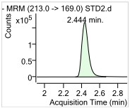 | 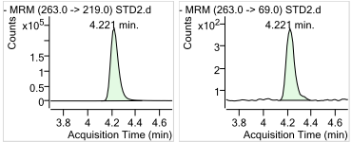
PFBS | PFHxA
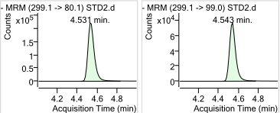 | 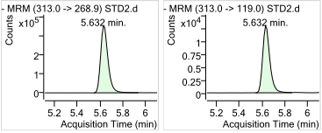
PFHxS | PFHpA
 | 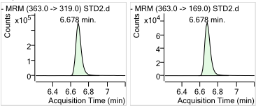
PFHpS | 6:2 FTS
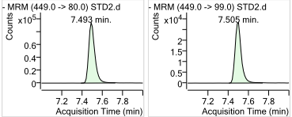 | 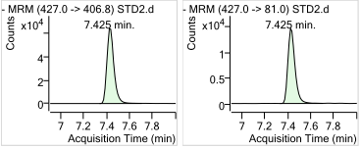
圖一 化合物及內標準品多重反應監測模式(MRM) 前驅/產物離子對之層析圖

PFOA | PFOS
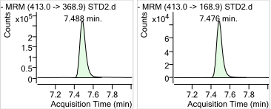 | 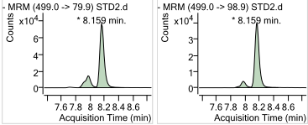
PFNA | 8:2 FTS
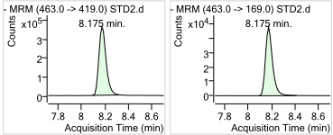 | 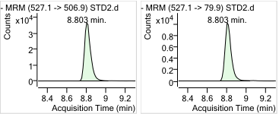
PFDA | PFDS
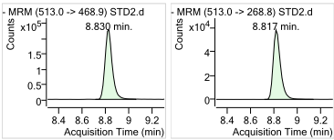 | 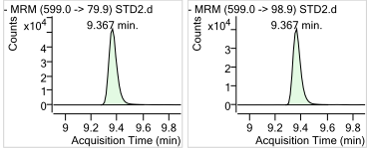
FOSA | PFUnA
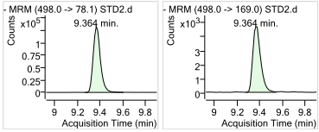 | 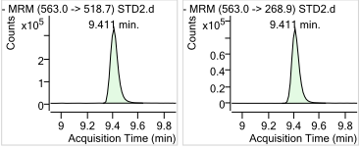
圖一 化合物及內標準品多重反應監測模式(MRM) 前驅/產物離子對之層析圖(續)

PFDoA | PFTrA
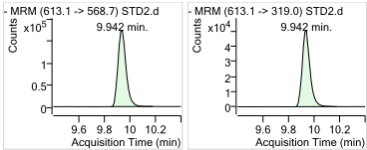 | 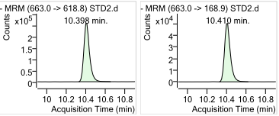
PFTeA | MPFBA
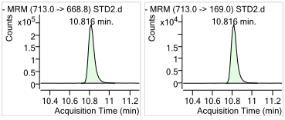 | 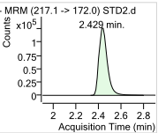
MPFOA | MPFOS
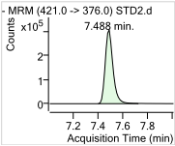 | 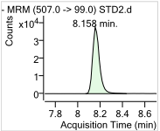
M6:2FTS | MPFDA
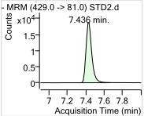 | 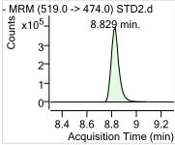
圖一 化合物及內標準品多重反應監測模式(MRM) 前驅/產物離子對之層析圖(續)

M8:2FTS | MFOSA
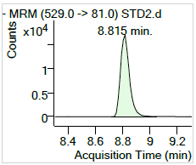 | 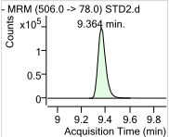
MPFDoA | MPFTeA
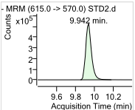 | 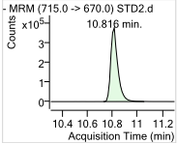
圖一 化合物及內標準品多重反應監測模式(MRM) 前驅/產物離子對之層析圖(續)

